Câu hỏi cuộc thi tìm hiểu:
“50 năm giải phóng miền Nam, thống nhất đất nước qua tem bưu chính”

Câu 1: Em hãy sắp xếp các mẫu tem sau đây theo trình tự sự kiện lịch sử trong cuộc kháng chiến chống Mỹ cứu nước:

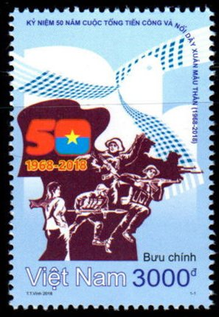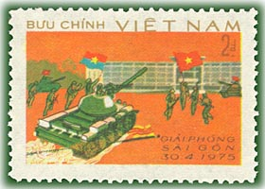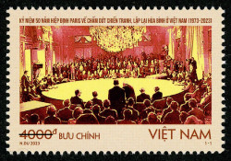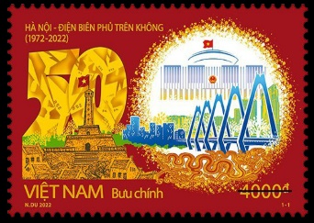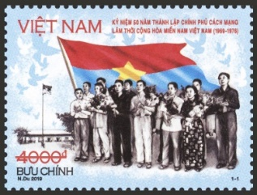
- (b) (c) (d) (e)
Câu 2: Trong cuộc kháng chiến chống Mỹ cứu nước nhiều cung đường, địa danh gắn liền với chiến công vẻ vang của quân đội và nhân dân ta. Em hãy nói về các chiến công được thể hiện trên các mẫu tem sau:

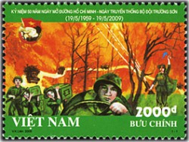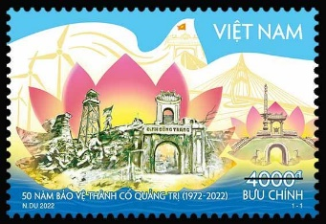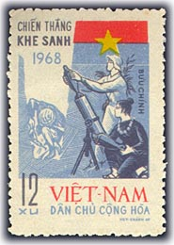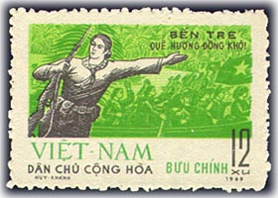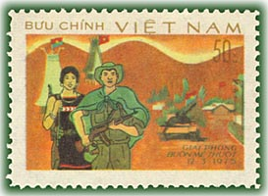
- (b) (c) (d) (e)
Câu 3: Trong cuộc đấu tranh giải phóng miền Nam thống nhất đất nước có nhiều gương chiến đấu, hy sinh của quân và dân ta được Nhà nước phong tặng hoặc truy tặng danh hiệu anh hùng lực lượng vũ trang nhân dân. Em hãy cho biết vài nét về người anh hùng được thể hiện qua con tem dưới đây.

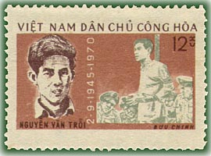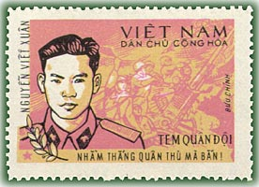
- (b)
Câu 4: Năm 2025 cả nước tưng bừng kỷ niệm sự kiện lịch sử 50 năm giải phóng miền nam thống nhất đất nước. Trong cuộc đấu tranh đó đã có rất nhiều tấm gương bộ đội, chiến sỹ đã trực tiếp tham gia phục vụ chiến đấu. Em hãy kể một câu chuyện về tầm gương tiêu biểu mà em biết (bài viết không quá 1000 từ) hoặc vẽ 1 mẫu tem (khuôn khổ A4) nói về sự kiện lịch sử trên.

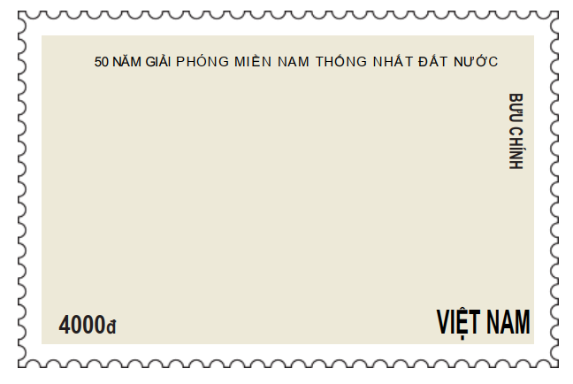
(Thông tin cần có trên tem và mô phỏng bố cục, các em có thể tham khảo để vẽ tem)

